公 告

车辆所有人、管理人：
经查，位于梨园镇教师楼南侧底商蓝白色电动三轮车
的车辆，涉嫌违反《北京市市容环境卫生条例》第三十五条规定，请您对该车辆自行清理和处置，共同维护良好的城市环境秩序。
请该车辆所有人、管理人在本公告发布之日起7日内，携带本人身份证明文件、购买车辆证明、授权委托书等材料自行或委托他人向本行政机关主张权利，并接受调查。逾期无人主张权利且不自行清理车辆的，本行政机关将依据《北京市市容环境卫生条例》第三十五条规定依法予以清理。
行政机关地址：梨园镇综合行政执法队
联系电话：80817293

附件：车辆照片

北京市通州区梨园镇交通工作部门联席会
2023年11月16日

车辆近照：
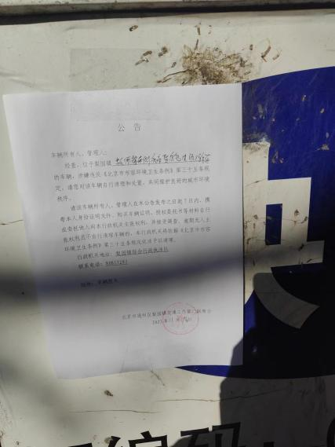

车辆远照：
